BİR KÖPEKTE BİLATERAL KİSTİK DİRSEK HİGROMASI OLGUSU VE SAĞALTIMI

*Ali Said DURMUŞ, **Aydın SAĞLIYAN

*Fırat Üniversitesi Veteriner Fakültesi Cerrahi Anabilim Dalı – ELAZIĞ
**Fırat Üniversitesi Keban Meslek Yüksek Okulu – ELAZIĞ
__________________________________________________________________________________________________________________________________________________

ÖZET

Bu sunumda Fırat Üniversitesi, Veteriner Fakültesi, Cerrahi Anabilim Dalı Kliniklerine getirilen 5 aylık, er-kek, kangal melezi bir köpekte gözlenen bilateral kistik dirsek higroması olgusu ve sağaltımının rapor edilmesi amaçlanmıştır.

Yapılan klinik kontrollerde; sağ olecranon üzerinde yaklaşık olarak 8 cm, sol olecranon üzerindeki ise 5 cm çapında birer şişkinlik saptandı. Steril koşullarda yapılan punksiyon sonucunda açık sarı renkli, normal sinovya akıntısı saptandı. Her bir bursaya lokal olarak 1.000.000 IU kristal penisilin’e karıştırılmış şekilde 40 mg metilprednizolon asetat verilerek bölge basınçlı bir pansuman altına alındı. Olgunun 7 gün sonraki ikinci kez yapılan klinik kontrollerinde olecranon üzerinde herhangi bir şişkinliğin bulunmadığı, palpasyonda böl-gede bulunan bursaların belirgin şekilde bir sinovyal içeriğe sahip olmadığı saptandı. Aynı sağaltım yöntemi ikinci kez tekrarlandı.

Olgunun üçüncü haftada gerçekleştirilen klinik kontrollerinde herhangi bir şişkinlik ve sinovial içerik sapta-namadı. Bu dönemde sağaltıma son verildi.

Olgunun iki ay sonra yapılan kontrollerinde herhangi bir nüks durumuna rastlanmadı.

Anahtar Kelimeler: Dirsek Higroması, Glukokortikosteroid, Köpek.
__________________________________________________________________________________________________________________________________________________

BILATERAL CYSTIC ELBOW HYGROMA AND ITS TREATMENT IN A DOG: A CASE REPORT
ABSTRACT

The aim of this presentation is to report the treatment of bilateral cystic elbow hygroma in a six months old male, mongrel dog presented to Firat University, Veterinary Faculty, Clinics of Surgery Department.

Clinical examinations revealed fluctuant swellings of 8 cm and 5 cm in size on the right and left tuber olecrani, respectively. With a sterile punctuation, normal yellowish color synovia was exposed from both sides. Forty mg methylprednisolone acetate and 1.000.000 IU crystallize penicillin were administered into each elbow hygroma which were then kept under a pressured bandage. The second examination conducted 7 days after the first bandage reveled no swelling on both tuber olecrani and with palpation no marked synovial accumulation was detected. However, the same therapy was repeated again to prevent reoccurrence.

The clinical examination of the case in the third week presented no signs of swelling and synovial accumulation, thus, the therapy ceased.

During two month follow-up period no abnormal finding was determined.

Keywords: Elbow Hygroma, Glucocorticosteroid, Dog.
__________________________________________________________________________________________________________________________________________________

- GİRİŞ

Tuber olecrani bölgesinde, deri altı bağ do-kusunun ve bursa olecrani’nin yangısal nitelikli tüm şişkinlikleri bursitis olecrani, dirsek higroması ya da eponge olarak adlandırılmaktadır. Unilateral ya da bilateral olarak gözlenen dirsek higroması’nın en çok atlarda daha ender olarak ta köpek ve domuzlar-da gözlendiği bildirilmektedir (Samsar ve Akın, 2002; 2003; Yücel, 1998).

Bursitis olecraninin oluşumunda kontüzyon-lar, sürekli irkiltiler, sert zemin üzerinde yatıp kalk-malar, inek biçiminde yatmayı alışkanlık haline getirmiş atlarda nal uçlarının bursa olecrani üzerine basınç yapması gibi durumlar rol oynamaktadır (Samsar ve Akın, 2002; 2003; Yücel, 1998).

Bursitisler klinik seyir yönünden akut ve kro-nik olarak iki kısımda incelenmektedir.

Akut bursitisler kuru ve sulu bursitis olarak, kronik bursitisler ise kistik, vejetatif, fibröz, hemo-rajik ve apseleşmiş bursitisler olarak bölümlendiril-mektedir (Samsar ve Akın, 2002; 2003).

Köpeklerde küçük veya büyük çaptaki dirsek higromalarının kavite duvarları sert bir durum al-mışsa şirurjikal drenaj ve bandaj uygulamaları yapıl-maktadır. Bu amaçla higromaya aseptik prosedürleri izleyerek dorsal ve ventral olarak ensizyon yapılır. Bir parmak ventral delikten sokularak içeride bulu-nan herhangi bir kitle varsa dışarıya çıkartılır. Kese içerisinden bir dren geçirilir, deri üzerinde alt kısım-da bağlanır. Bölgedeki kemik çıkıntılarının üzerin-deki parsiyel eksizyonu içeren kompleks şirurjikal prosedürlerden kaçınmak gerekir (Johnston, 1975; Newton et al., 1974).

Bursitis, tenosinovitis, nöropatiler gibi nonar-tiküler olguların sağaltımında lokal kortikosteroid enjeksiyonları uygulanmaktadır (Cohen et al., 2005; Drezner and Sennett, 2004; Kayhan, 2003; Kerry, 2000; Yoon et al., 2005). Akut seröz ve kistik nite-likteki bursitis olgularında sağaltım amacıyla, sinov-yal içeriğin boşaltılmasından sonra, intrabursal ola-rak kortikosteroid ve antibiyotik uygulamalarının yapıldığı bildirilmektedir (Samsar ve Akın, 2002; 2003; Yücel, 1998).

Köpeklerde dirsek higromalarının sağaltı-mında total ya da parsiyel eksizyona ek olarak kortikosteroid enjeksiyonlarıyla sağaltımın destekle-nebileceği, ancak bu prosedürün bazen zararlı etkilerinin olabileceği bildirilmektedir. Dirsek hig-romalarının pek çok olguda sadece kozmetik problem olarak küçük ve ağrısız bir şekilde köpek-lerin yaşamları boyunca bulunabileceği bildirilmek-tedir (Johnston, 1975).

Artrosentez ve intrasinovyal terapi 1951’de Hollander ve arkadaşlarının hidrokortizonun intra-artiküler tedavide kullanımı ile ilgili yayınlarından sonra popüler olmuştur (Kayhan, 2003).

Kortikosteroidler vücutta ya inflamatuar cevabı baskılayarak (glukokortikoidler) ya da su-tuz dengesini düzenleyerek (mineralokortikoidler) etki gösterirler. Kas-eklem hastalıklarında daha çok glukokortikoidlerin tercih edildiği bilinmektedir. Glukokortikoidlerin lokal enjeksiyonu ile eklemdeki kızarıklık, şişlik ve ısı artışının azaltılabileceği bildirilmektedir (Kayhan, 2003; Saunders, 2002).

Bu sunumda 5 aylık, erkek, melez bir köpek-te gözlenen dirsek higroması olgusunun tanımlan-ması ve sağaltımının rapor edilmesi amaçlanmıştır.

2. OLGUNUN TANIMI

Olguyu Fırat Üniversitesi Veteriner Fakültesi Kliniklerine getirilen 5 aylık, erkek, kangal melezi bir köpek oluşturdu.

Alınan anamnezde hayvanın barındırıldığı kulübenin zemininin toprak olduğu ve tuber olecrani üzerinde yaklaşık olarak 1.5 ay öncesinden başlayan ve yavaş gelişen bir şişkinliğin belirdiği, zamanla hacminin giderek arttığı ve herhangi bir sağaltım girişiminde bulunulmadığı anlatılmıştır.

Klinik kontrollerde; topallık bulunmayan olgunun her iki olecranonu üzerinde birer şişkinlik saptandı. Sağ olecranon üzerinde saptanan şişkin-liğin yaklaşık olarak 8 cm çapında (Şekil 1), sol olecranon üzerindeki şişkinliğin ise 5 cm çapında (Şekil 2) olduğu belirlendi. Palpasyonla şişkinliğin gergin ve esnek olduğu, fluktuasyon gösterdiği ayrı-ca kapsülasının ince olduğu saptandı. Steril koşul-larda yapılan punksiyon sonucunda açık sarı renkli, normal sinovya akıntısı saptandı.

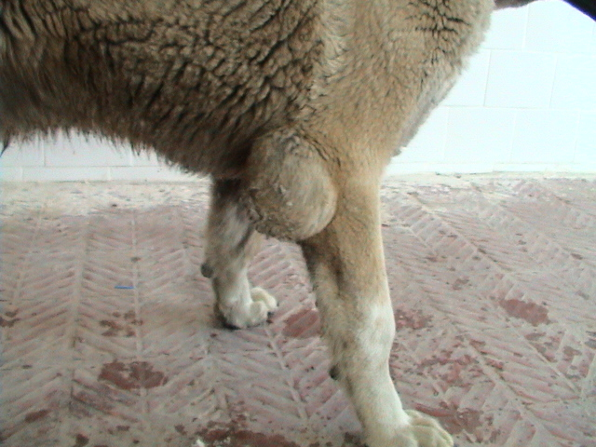

Şekil 1. Sağ olecranon üzerinde 8 cm çapında görülen bursitis olecrani.

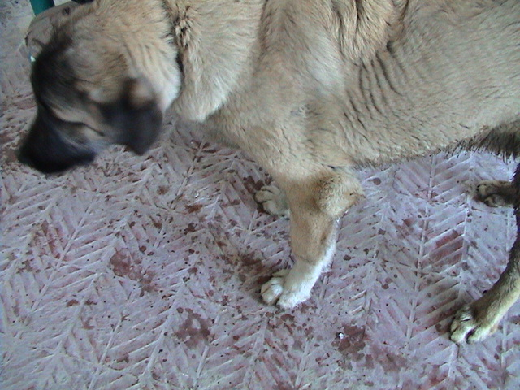

Şekil 2. Sol olecranon üzerinde 5 cm çapında görü-len bursitis olecrani.

Sinoyyanın boşaltılmasına ve sağaltımda kortikosteroid kullanılmasına karar verildi. Bursaya punksiyon yapıldıktan sonra, içinde bulunan tüm sinovya dışarıya alındı (Şekil 3).

Her bir bursaya lokal olarak 1.000.000 IU kristal penisilin’e karıştırılmış şekilde 40 mg metilprednizolon asetat (Depo-Medrol, Eczacıbaşı, 40 mg/ml) verildi. İlaç uygulamasından sonra bölge basınçlı bir pansuman altına alındı. Hasta sahibine köpeğin barınağının zemininin yumuşak olacak şekilde düzenlenmesi, hayvanı bu süreç içerisinde dinlendirmesi ve sağaltımın 7 gün ara ile 2 kez daha tekrarlanması gerektiği bildirildi.

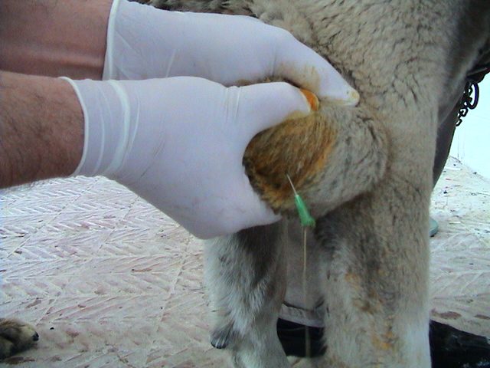

Şekil 3. Bursa olecrani içerisinde birikmiş sinovyaın dışarıya alınması.

Olgunun 7 gün sonraki ikinci kez yapılan kli-nik kontrollerinde olecranon üzerinde herhangi bir şişkinliğin bulunmadığı, palpasyonda bölgede bulu-nan bursaların belirgin şekilde bir sinovyal içeriğe sahip olmadığı saptandı (Şekil 4,5). Olası nüksün önüne geçebilmek için lokal olarak 1.000.000 IU kristal penisilin’e karıştırılmış şekilde 40 mg metil-prednizolon asetat sağaltımı ikinci kez tekrarlanarak ilk sağaltımda uygulanan işlemler yinelendi.

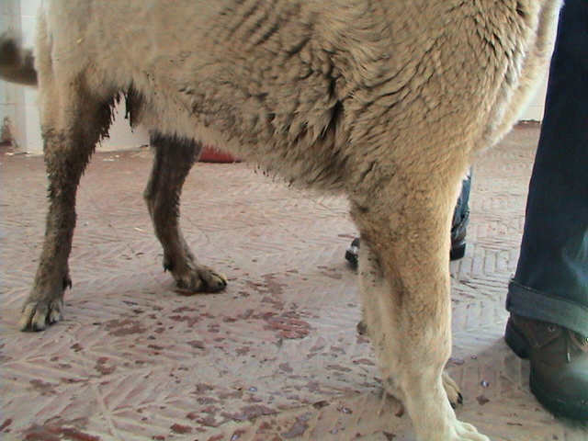

Şekil 4. Sağaltımdan 7 gün sonra sağ tuber olecrani bölgesinin görünümü.

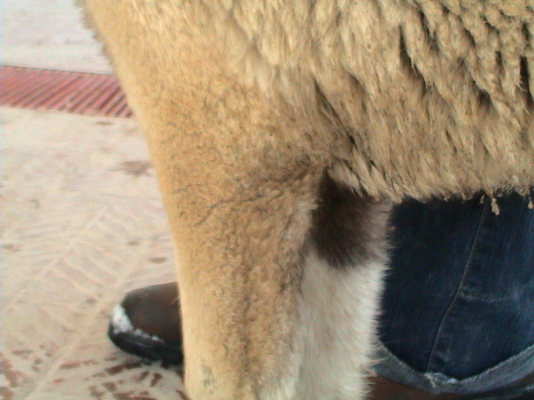

Şekil 5. Sağaltımdan 7 gün sonra sol tuber olecrani bölgesinin görünümü.
Olgunun üçüncü haftada gerçekleştirilen kli-nik kontrollerinde herhangi bir şişkinlik ve sinovial içerik saptanamadı. bu dönemde sağaltıma son verildi.

Olgunun birinci ve ikinci ayda yapılan klinik kontrollerinde herhangi bir nüks durumuna rastlan-madı.

3. TARTIŞMA VE SONUÇ

Dirsek higromasının köpeklerde ender olarak gözlendiği bildirilmektedir (Newton et al., 1974; Samsar ve Akın, 2002; 2003). Bu çalışmaya konu olan dirsek higromasının köpekte gözlenmesi ve bilateral olarak şekillenmesi nedeniyle sunulmasının yararlı olacağı kanısına varıldı.

Akut aseptik bursitislerin direkt küt travma-lar sonucu bursaların hasara uğraması ile oluşabil-diği ve bursa içerisinde yangının neden olduğu lokal şişkinliğin birikerek ağrıya yol açabileceği bildiril-mektedir. Erken dönemlerde bursal duvarda hipere-mi ve bursa içindeki sinovyal sıvıda aşırı artışlar gözlenebilmektedir (Cohen et al., 2005; Drezner and Sennett, 2004; Johnston, 1975).

Johnston (1975), köpeklerde kronik bursitis-lerin duvar yapısının zamanla olgun kollagen doku ve kıkırdak oluşumu nedeniyle sertleşebileceğini ve kavitenin hacminde azalmaya bağlı olarak küçük ve ağrısız şişkinlikler şeklinde kalabileceğini bildir-mektedir. Kistik dirsek higroması olgularında ise palpasyonda ağrısız, yerinden kolayca hareket edebilen, ince kapsüllü şişkinliklerin saptandığı vurgulanmaktadır (Samsar ve Akın, 2002; 2003).

Bu olguda gözlenen dirsek higroması olgusu-nun geçmişinin 1.5 ay öncesine dayanması ve hay-vanda herhangi bir ağrı ve topallığın şekillenmeme-si, hastalığın kistik bursitis olarak tanımlanmasını sağladı. Olgu, palpasyonda ağrılı şişkinliğin bulun-maması, kapsülasının ince olarak saptanması ve çevresinde ödemli bir bölgenin bulunmaması ile akut, aseptik dirsek higromasından (Johnston, 1975; Samsar ve Akın, 2002; 2003) ayrılmıştır. Olgunun kronik bir bursitis olduğu, ancak Johnston’un (1975) bildirdiğinden farklı olarak büyük hacimli şekillen-diği gözlenmiştir.

Dirsek higromalarının oluşumlarıyla ilgili çok sayıda etiyolojik faktör belirtilmiştir. Dar ve sert zeminli yerlerde yatıp kalkmalar, bölgede oluşan ve tekrarlayan kontüzyonlar ve Bruselloz higroma olu-şum nedenleri arasında sayılmaktadır. Ayrıca higro-ma oluşumunda genç köpeklerin kemik çıkıntıları-nın yeterince korunamamasının rol oynadığı bildirilmektedir (Johnston, 1975).

Dirsek higromalarının daha çok büyük ırklar-da, özellikle 6-18 aylık genç köpeklerde gözlendiği bildirilmektedir. Bununla beraber eklemlerinde orto-pedik ağrıları bulunan, dirsek üzerine aşırı basınç oluşturan sternal yatış pozisyonunda yatan ileri yaşlardaki köpeklerde de dirsek higromalarının gö-rüldüğü bildirilmektedir (Birnesser et al., 2005).

Sunulan bu olgunun 5 aylık kangal melezi bir köpekte görülmesi ve hayvanın sert zeminli bir barı-nakta tutulmasının hastalığın oluşumu üzerinde etkili olduğu düşünülmektedir.

Bursitis olgularının erken dönemlerinde böl-genin bandaj altında tutulmasının eksudasyonu sınırlandırabileceği, küçük higromaların içeriğinin tekrarlanan aspirasyonları ve koruyucu bandaj uygu-lamaları ile sağaltılabileceği bildirilmektedir. Korti-kosteroid preperatları gerekli olmadıkça önerilme-mektedir. Haftalık aspirasyonların aseptik kurallara uygun olarak dikkatli bir şekilde yapılması gerek-mektedir. 3 veya 4 uygulamada sinovyal içerik hala bulunuyorsa bu yöntemin başarısız olarak kabul edilebileceği bildirilmiştir (Johnston 1975; Kerry, 2000; Saunders, 2002; Yoon et al., 2005).

Higromaların kavite duvarları sert bir durum aldığında şirurjikal drenaj ve bandaj uygulamala-rının yapılabileceği bildirilmektedir (Johnston, 1975). Sunulan bu olguda higromanın duvarının çok ince olması nedeniyle şirurjikal drenaj yöntemi uygulanmamıştır.

Adeziv kapsulitis olgularında eklem hare-ketlerini artırmak için intraartiküler glukokortikoste-roid enjeksiyonlarının sıklıkla kullanıldığı bildiril-mektedir (Buchbinder et al., 2004; Carette et al., 2003).

Bursitis olgularının sağaltımında bursal içeri-ğin aspirasyonundan sonra kortikosteroid enjeksi-yonlarının endike olduğu ve bu tür bir sağaltımdan sonra bölgenin sıkı bir şekilde bandaj altında tutul-ması gerektiği bildirilmektedir (Johnston, 1975; Yü-cel, 1998).

Köpeklerde kronik higromaların ağrı ve to-pallık yapmamasından dolayı genellikle kozmetik nedenlerden dolayı sağaltımının yapılabileceği bildi-rilmektedir (Johnston, 1975).

Higroma gelişiminin ilk belirtisi olan kavite formasyonu olmaksızın, yangı ve ödem belirtilerinin bulunduğu dönemde, bölgenin 2-3 hafta boyunca bandaj altında tutulması halinde kavitasyon oluşma-dan iyileşmenin gerçekleşebileceği bildirilmektedir (Johnston, 1975; Newton et al., 1974). Bu çalışmada olgunun akut dönemi geçmiş olması, kavitasyonun gelişmiş olması, ödem ve yangı belirtilerinin bulun-maması nedeniyle sadece bandaj uygulamasının sağaltımda tek başına yeterli olamayacağı ve bu ne-
denle sağaltımın kortikosteroid uygulamalarıyla des-teklenmesinin iyi bir seçenek olacağı düşünülmüş-tür.

Lokal kortikosteroid enjeksiyonu uygulama-larından sonra, uygulama yapılan bölgenin 24 saat istirahatte tutulması, ağır aktivite ve egzersizden ka-çınılmasının önemine dikkat çekilmektedir (Kayhan, 2003; Lakşe, 2005).

Sunulan bu olguda, köpekte bilateral olarak şekillenmiş olan bursitis olecrani nedeniyle gözle-nen herhangi bir topallığın bulunmadığı belirlendi. Sağaltım tamamen kozmetik nedenlerden ve hasta sahibinin isteği üzerine gerçekleştirildi. Akut seröz ve kistik nitelikteki bursitis olgularının sağaltı-mında, sinovyal içeriğin boşaltılmasından sonra, intrabursal olarak kortikosteroid ve antibiyotik uy-gulamalarının yapılmasının iyi sonuçlar verebileceği bildirildiğinden (Samsar ve Akın, 2002; 2003; Yü-cel, 1998), bu çalışmada da sinovyal içerik boşaltıl-dıktan sonra intrabursal olarak her bir bursaya lokal olarak 1.000.000 IU kristal penisilin’e karıştırılmış şekilde 40 mg metilprednizolon asetat verilmiştir. Uygulamalar sırasında asepsi ve antisepsi kuralla-rına titizlikle uyulmuştur. Ayrıca hasta sahibine, kö-peğe ağır egzersizler yaptırmaması ve hayvanın yu-muşak altlığa sahip bir ortamda dinlendirilmesi önerilmiştir.

Carette ve ark. (2003), yaptıkları bir çalışma-da kortikosteroidlerin intraartiküler olarak tek doz enjeksiyonu ile plasebo uygulanan olgulara göre 6 haftada daha iyi bir düzelme gördüklerini bildirmiş-lerdir. Bu çalışmada da intrabursal olarak yapılan tek dozluk kortikosteroid uygulamasının oldukça iyi bir sonuç verdiği 1 hafta sonra yapılan kontrollerde gözlenmiştir. Sağaltımdan 7 gün sonra hastalığın düzeldiği, 1. ve 2. ayda yapılan klinik kontrollerde herhangi bir nüks durumunun bulunmadığı saptandı. Elde edilen bu sonuç doğru bir sağaltım yöntemi uygulandığını göstermektedir.

Köpeklerde ender olarak gözlendiği bildirilen dirsek higromasının bu olguda bilateral olarak şekil-lenmiş olması, yapılan sağaltımda tek doz kortikos-teroid uygulanması ve bir hafta gibi kısa bir sürede başarılı sonuç alınmasının pratiğe katkı sağlayacağı düşünülerek bu olgunun değerlendirilmesi uygun görülmüştür.

4. KAYNAKLAR

- Birnesser, H. et al. 2005. El Medicamento Homeopático Traumeel Comparado con AINES en el Tratamiento Sintomático de Epicondilitis. Medicina Biológica, 18(3): 91-97.

- Buchbinder R, Green S, Youd JM. 2004. Corticosteroid injections for shoulder pain. (Cochrane Review). Cochrane Library. Issue 2. Chichester: John Wiley & Sons, Ltd.

- Carette S., Moffet H., Tardif J., Bessette L., Morin F., Fremont P., Bykerk V., Thorne C., Bell M., Bensen W. and Blanchette C. 2003. Intraarticular corticosteroids, supervised physio-therapy, or a combination of the two in the treatment of adhesive capsulitis of the shoulder. A placebo-controlled trial. Arthritis & Rheumatism, 48(3): 829-838.

- Cohen S.P., Narvaez J.C., Lebovits A.H. and Stojanovic M.P. 2005. Corticosteroid injections for trochanteric bursitis: is fluoroscopy neces-sary? A pilot study. British Journal of Anaesthesia, 94(1): 100-106.

- Drezner J.A. and Sennett B.J. 2004. Subacro-mial/Subdeltoid Septic Bursitis Associated with Isotretinoin Therapy and Corticosteroid Injec-tion. JABFP, 17(4): 299-302.

- Johnston DE. 1975. Hygroma of the elbow in dogs. J Am Vet Med Assoc, 167: 213.

- Kayhan Ö. Lokal enjeksiyonlar. Marmara Üni-versitesi Yayınları, No:572. İstanbul, 2003: 1-14.

- Kerry R. 2000. Iliopsoas bursitis: Physical diag-nosis and management with ultrasonography and corticosteroid infiltration in a 33-year-old man: Case report. Physiotherapy, 86(6): 306-311.

- Lakşe E. 2005. Hemiplejik omuz ağrısında korti-kosteroid enjeksiyonunun omuz fonksiyonlarına etkisi (Uzmanlık Tezi). T.C. Sağlık Bakanlığı, İstanbul 70. Yıl Fizik Tedavi ve Rehabilitasyon, 1. Klinik. İstanbul.

- Newton CD, Wilson GP, Allen HL. 1974. Surgi-cal closure of elbow hygroma in the dog. J Am Vet Med Assoc 164: 147.

- Samsar E. ve Akın F. 2002. Özel Cerrahi. Özkan Matbaacılık Ltd.Şti.. Ankara.

- Samsar, E. ve Akın, F. 2003. Genel Cerrahi. Me-dipres, Malatya.

- Saunders S. 2002. Injection techniques in ortho-paedic and sports medicine. 2nd ed. WB Saunders.

- Yoon H.S., Kim S.E., Suh Y.R., Seo Y-II. and Kim H.A. 2005. Correlation between Ultraso-nographic Findings and The Response to Corti-costeroid Injection in Pes Anserinus Tendino-bursitis Syndrome in Knee Osteoarthritis Patients. J Korean Med Sci, 20: 109-112.

- Yücel R. 1998. Veteriner Özel Cerrahi. 2. Baskı. Pethask Vet. Hekimliği Yayınları: 2, İstanbul, 31-34.

